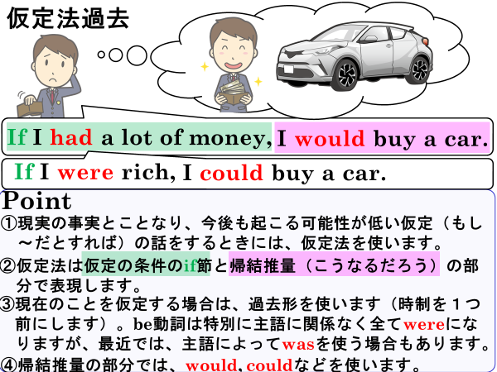

１．次の英文を読み、（　　　）内に敵する語を入れてみよう。

(1) I don’t know his phone number. If I （　　　）it, I would call him.

私は彼の電話番号を知りません。もし知っていれば、彼に電話をするのに。

(2) She is not here now. If she （　　　） here, we（　　　）ask for help.

彼女は今ここにいません。もし彼女がここにいれば、私たちは助けを求めるだろう。

(3) I live in Tokyo. If I （　　　）in the he countryside, I （　　　）be happy.

私は東京に住んでいます。もし田舎で暮らしていたら、幸せなのに。

(4) I can’t sing like her. If I （　　　）sing like her, it （　　　）be fun.

私が彼女のように歌えたら、楽しいだろうな。

２．日本語に合う表現になるように（　　　）内の語を並べ替えよう。

(1)（I / open this file / if / knew / I / could / the password / , / . ） 私がそのパスワードを知っていれば、このファイルを開けるのに。

|  |
| --- |
|  |
|  |
|  |

(2)（ in America / if / would / I / were / I / come to see you / , / . ）もし僕がアメリカにいれば、君に会いに行くのに。

|  |
| --- |
|  |
|  |
|  |

(3)（ could / would / play the piano / be nice / it / I / if / , / . ） ぼくがピアノを弾くことができれば、すてきなんだけどな。

|  |
| --- |
|  |
|  |
|  |

(4)（ I / English / if / could / harder / study it / I / liked / , / . ） もし私が英語を好きなら、もっと頑張って勉強できるのに。

|  |
| --- |
|  |
|  |
|  |

(5)（ would / what / won 700 million yen / if / do / you / you / ? ）もしあなたが7億円あたったら、何をしますか。

|  |
| --- |
|  |
|  |
|  |



１．次の英文を読み、（　　　）内に敵する語を入れてみよう。

(1) I don’t know his phone number. If I （knew）it, I would call him.

私は彼の電話番号を知りません。もし知っていれば、彼に電話をするのに。

(2) She is not here now. If she （were） here, we（could）ask for help.

彼女は今ここにいません。もし彼女がここにいれば、私たちは助けを求めるだろう。

(3) I live in Tokyo. If I （lived）in the countryside, I （would）be happy.

私は東京に住んでいます。もし田舎で暮らしていたら、幸せなのに。

(4) I can’t sing like her. If I （could）sing like her, it （would）be fun.

私が彼女のように歌えたら、楽しいだろうな。

２．日本語に合う表現になるように（　　　）内の語を並べ替えよう。

(1)（I / open this file / if / knew / I / could / the password / , / . ） 私がそのパスワードを知っていれば、このファイルを開けるのに。

If I knew the password, I could open this file.

|  |
| --- |
|  |
|  |
|  |

(2)（ in America / if / would / I / were / I / come to see you / , / . ）もし僕がアメリカにいれば、君に会いに行くのに。

If I were in America, I would come to see you.

|  |
| --- |
|  |
|  |
|  |

(3)（ could / would / play the piano / be nice / it / I / if / , / . ） ぼくがピアノを弾くことができれば、すてきなんだけどな。

If I could play the piano, I would be nice.

|  |
| --- |
|  |
|  |
|  |

(4)（ I / English / if / could / harder / study it / I / liked / , / . ） もし私が英語を好きなら、もっと頑張って勉強できるのに。

If I liked English, I could study it harder.

|  |
| --- |
|  |
|  |
|  |

(5)（ would / what / won 700 million yen / if / do / you / you / ? ）もしあなたが7億円あたったら、何をしますか。

|  |
| --- |
|  |
|  |
| If you won 700 million yen, what would you do? |